TỔNG LIÊN ĐOÀN LAO ĐỘNG VIỆT NAM

**TRƯỜNG ĐẠI HỌC TÔN ĐỨC THẮNG**

**KHOA CÔNG NGHỆ THÔNG TIN**



**BÀI TẬP LỚN PHÁT TRIỂN ỨNG DỤNG DI ĐỘNG.**

**APP CHAT OTT**

Người hướng dẫn: **TS LÊ VĂN VANG**

Người thực hiện: **NGUYỄN TRUNG KIỀU TRANG - 51704115**

Lớp **: 17050401**

Khoá  **: 21**

**THÀNH PHỐ HỒ CHÍ MINH, NĂM 2019**

TỔNG LIÊN ĐOÀN LAO ĐỘNG VIỆT NAM

**TRƯỜNG ĐẠI HỌC TÔN ĐỨC THẮNG**

**KHOA CÔNG NGHỆ THÔNG TIN**



**BÀI TẬP LỚN PHÁT TRIỂN ỨNG DỤNG DI ĐỘNG.**

**APP CHAT OTT**

Người hướng dẫn: **TS LÊ VĂN VANG**

Người thực hiện: **NGUYỄN TRUNG KIỀU TRANG - 51704115**

Lớp **: 17050401**

Khoá  **: 21**

**THÀNH PHỐ HỒ CHÍ MINH, NĂM 2019**

LỜI CẢM ƠN

Em xin chân thành cảm ơn thầy Lê Văn Vang đã luôn hổ trợ hết mình khi tụi em gặp khó khăn, và cần tài liệu. Để em có thể hoàn thành được bài tập lớn này.

**ĐỒ ÁN ĐƯỢC HOÀN THÀNH**

**TẠI TRƯỜNG ĐẠI HỌC TÔN ĐỨC THẮNG**

Tôi xin cam đoan đây là sản phẩm đồ án của riêng tôi và được sự hướng dẫn của TS Lê Văn Vang;. Các nội dung nghiên cứu, kết quả trong đề tài này là trung thực và chưa công bố dưới bất kỳ hình thức nào trước đây. Những số liệu trong các bảng biểu phục vụ cho việc phân tích, nhận xét, đánh giá được chính tác giả thu thập từ các nguồn khác nhau có ghi rõ trong phần tài liệu tham khảo.

Ngoài ra, trong đồ án còn sử dụng một số nhận xét, đánh giá cũng như số liệu của các tác giả khác, cơ quan tổ chức khác đều có trích dẫn và chú thích nguồn gốc.

**Nếu phát hiện có bất kỳ sự gian lận nào tôi xin hoàn toàn chịu trách nhiệm về nội dung đồ án của mình.** Trường đại học Tôn Đức Thắng không liên quan đến những vi phạm tác quyền, bản quyền do tôi gây ra trong quá trình thực hiện (nếu có).

*TP. Hồ Chí Minh, ngày tháng năm*

*Tác giả*

*(ký tên và ghi rõ họ tên)*

*Nguyễn Trung Kiều Trang*

PHẦN XÁC NHẬN VÀ ĐÁNH GIÁ CỦA GIẢNG VIÊN

**Phần xác nhận của GV hướng dẫn**

_______________________________________________________________________________________________________________________________________________________________________________________________________________________________________________________________________________________________________________________________________________________________________________________________________________

Tp. Hồ Chí Minh, ngày tháng năm

(kí và ghi họ tên)

**Phần đánh giá của GV chấm bài**

_______________________________________________________________________________________________________________________________________________________________________________________________________________________________________________________________________________________________________________________________________________________________________________________________________________

Tp. Hồ Chí Minh, ngày tháng năm

(kí và ghi họ tên)

TÓM TẮT

Cách cài đặt Android Studio và thực hiện một ứng dụng trên Android Studio.

Ứng dụng App Chat OTT và cách dùng App Chat OTT.

MỤC LỤC

LỜI CẢM ƠN i

PHẦN XÁC NHẬN VÀ ĐÁNH GIÁ CỦA GIẢNG VIÊN iii

TÓM TẮT iv

MỤC LỤC 1

DANH MỤC CÁC BẢNG BIỂU, HÌNH VẼ, ĐỒ THỊ 3

CHƯƠNG 1 – GIỚI THIỆU ANDROID STUDIO 4

1.1 Android Studio 4

1.2 Các Tính Năng Chính Của Android Studio 4

1.3 Cách cài đặt Android Studio 5

CHƯƠNG 2 – APP CHAT OTT 9

2.1 Công cụ cần có để sử dụng: 9

2.2 Cách sử dụng: 10

2.3 Các gradle đã thêm và các công cụ khi để thực hiện app: 12

2.3.1 Các gradle đã thêm: 12

2.3.2 Các công cụ để thực hiện app: 12

TÀI LIỆU THAM KHẢO 13

DANH MỤC CÁC BẢNG BIỂU, HÌNH VẼ, ĐỒ THỊ

**DANH MỤC HÌNH**

Hình 1.1: website Android Studio 4

Hình 1.2: đường dẫn link sau khi download 4

Hình 1.3: Set Up 1 (nguồn: http://vicoders.com/android-studio-la-gi) 5

Hình 1.4: Set Up 2 (nguồn: http://vicoders.com/android-studio-la-gi) 5

Hình 1.5: Set Up 3 (nguồn: http://vicoders.com/android-studio-la-gi) 6

Hình 1.6: Set Up 4 (nguồn: http://vicoders.com/android-studio-la-gi) 6

Hình 1.7: Set Up 5 (nguồn: http://vicoders.com/android-studio-la-gi) 7

Hình 1.8: Set Up 6 (nguồn: http://vicoders.com/android-studio-la-gi) 7

Hình 1.9: Set Up 7 (nguồn: http://vicoders.com/android-studio-la-gi) 8

Hình 2.1: giao diện đăng nhập 9

Hình 2.2: Giao diện tạo tài khoản 9

Hình 2.4: Giao diện item chat 10

Hình 2.5: Các gradel đã thêm vào. 11

Hình 2.6: Các database sử dụng. 11

CHƯƠNG 1 – GIỚI THIỆU ANDROID STUDIO

1.1 Android Studio

Android Studio lần đầu tiên được công bố tại hội nghị Google I/O vào năm 2013 và được phát hành vào năm 2014

Android là một hệ điều hành mã nguồn mở, ban đầu hệ điều hành này được xây dựng hướng đến việc sử dụng trên các điện thoại di động. Hệ điều hành Android được phát triển bởi Google và dựa trên nền tảng Linux.

Android Studio (ide android) là môi trường phát triển tích hợp chuyên nghiệp hỗ trợ việc thiết kế và xây dựng các ứng dụng di động trên nền tảng Android được Google và JetBrains hợp tác xây dựng nhằm thay thế các phiên bản plugin android dành cho Eclipse ngày xưa.

1.2 Các Tính Năng Chính Của Android Studio

Project và cấu trúc tệp: Chế độ xem project trong Android hiển thị tất cả các build files ở cấp cao nhất của hệ thống phân cấp dự án theo Gradle Scripts. Mỗi module dự án xuất hiện dưới dạng một thư mục ở cấp cao nhất của hệ thống phân cấp dự án và chứa bốn thành phần sau ở cấp cao nhất:

* java/ – Tệp nguồn cho mô-đun.
* manifest/ – Tệp kê khai cho mô-đun.
* res/ – Tài nguyên tập tin cho mô-đun.
* Gradle Scripts/ – Các file Gradle thiết kế và cố định
* Hệ thống Android Build: Hệ thống Android Build là bộ công cụ bạn sử dụng để xây dựng, thử nghiệm, chạy và đóng gói ứng dụng của mình
* Gỡ lỗi và hiệu xuất: Android Studio cung cấp một số cải tiến hỗ trợ việc gỡ lỗi và cải thiện hiệu suất code
* Trình quản lý thiết bị ảo của android (avd): AVD Manager đã cập nhật các link lên màn hình để giúp bạn chọn các cấu hình thiết bị phổ biến nhất, lựa chọn kích thước màn hình và độ phân giải trong chế độ xem trước.
* Inline debugging bao gồm:
* Giá trị biến inline
* Tham chiếu các đối tượng (các đối tượng này là tham chiếu của một đối tượng đã chọn)
* Phương thức trả về giá trị
* Lambda và biểu thức toán tử
* Các giá trị tooltip
* Bộ nhớ và màn hình cpu: bạn có thể dễ dàng theo dõi hiệu suất và mức sử dụng bộ nhớ của ứng dụng. Từ đó, có thể theo dõi mức sử dụng CPU, tìm đối tượng deallocated, xác định vị trí lỗi bộ nhớ, theo dõi dung lượng bộ nhớ đang được thiết bị kết nối sử dụng

1.3 Cách cài đặt Android Studio

Bước 1: truy cập link: <https://developer.android.com/studio> và bấm vào download android studio cài đặt Java để có môi trường làm việc.

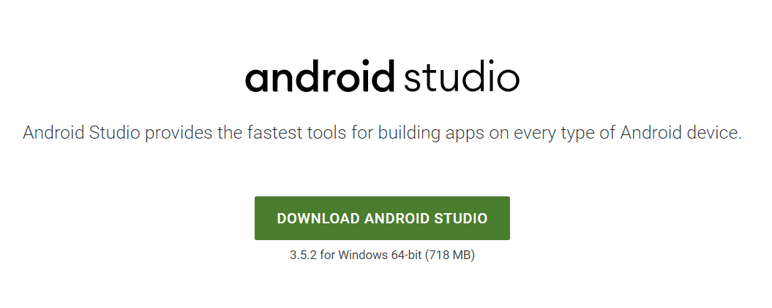

Hình 1.1: website Android Studio

Bước 2: sau khi hoàn thành download nhấp vào



Hình 1.2: đường dẫn link sau khi download

Bước 3:

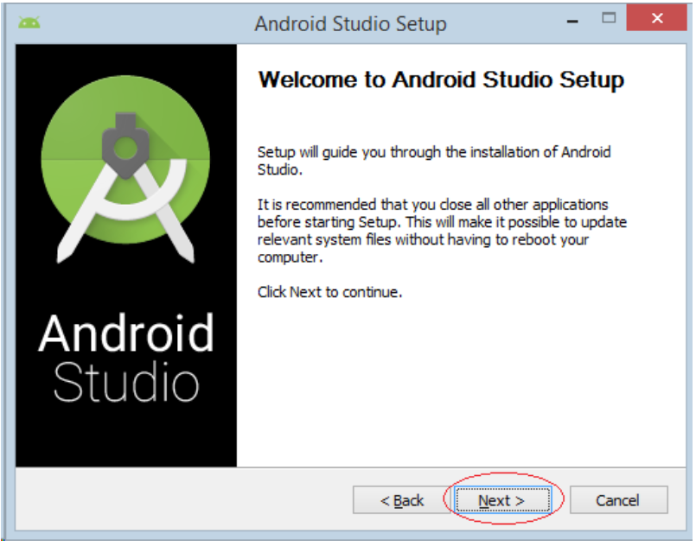

Hình 1.3: Set Up 1 (nguồn: <http://vicoders.com/android-studio-la-gi>)

Bước 4:

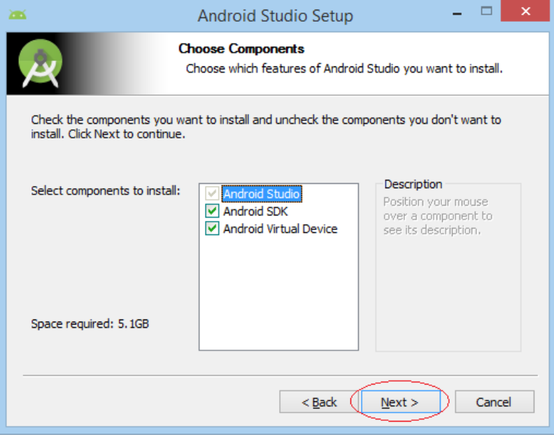

Hình 1.4: Set Up 2 (nguồn: <http://vicoders.com/android-studio-la-gi>)

Bước 5:

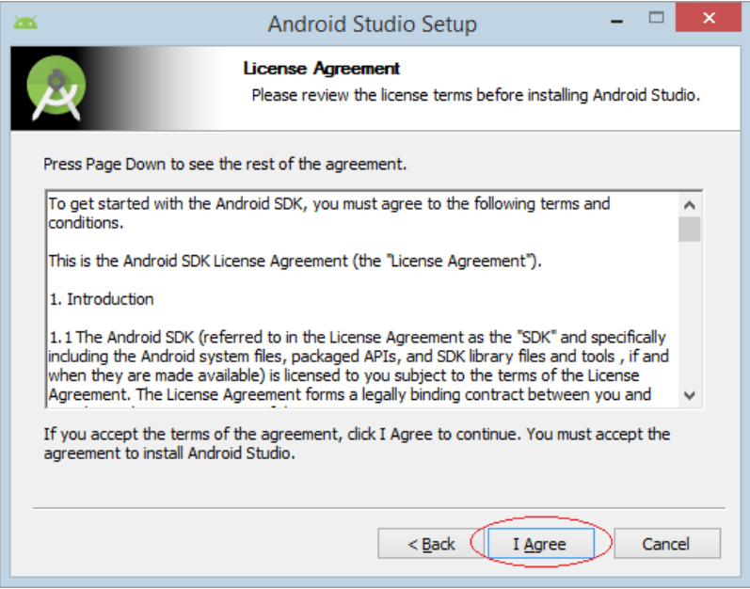

Hình 1.5: Set Up 3 (nguồn: <http://vicoders.com/android-studio-la-gi>)

Bước 6:

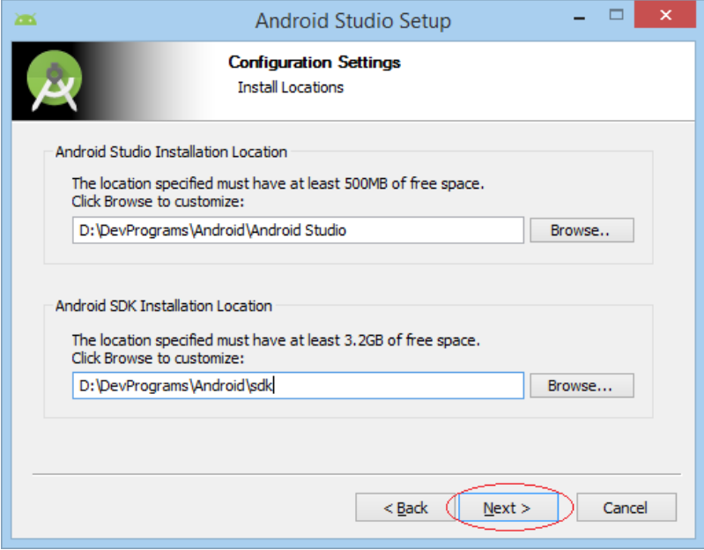

Hình 1.6: Set Up 4 (nguồn: <http://vicoders.com/android-studio-la-gi>)

Lưu ý: Đây là hình chụp ở phiên bản cũ, bản mới nhất không còn phải dẫn nguồn sdk nữa.

Bước 7:

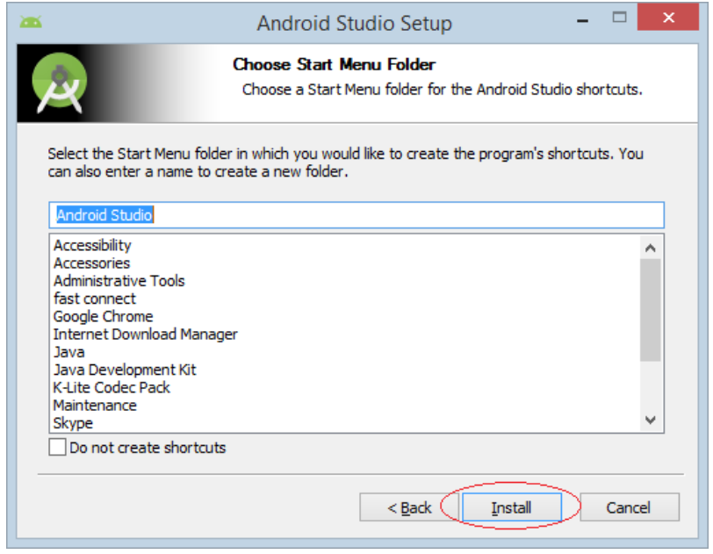

Hình 1.7: Set Up 5 (nguồn: <http://vicoders.com/android-studio-la-gi>)

Bước 8:

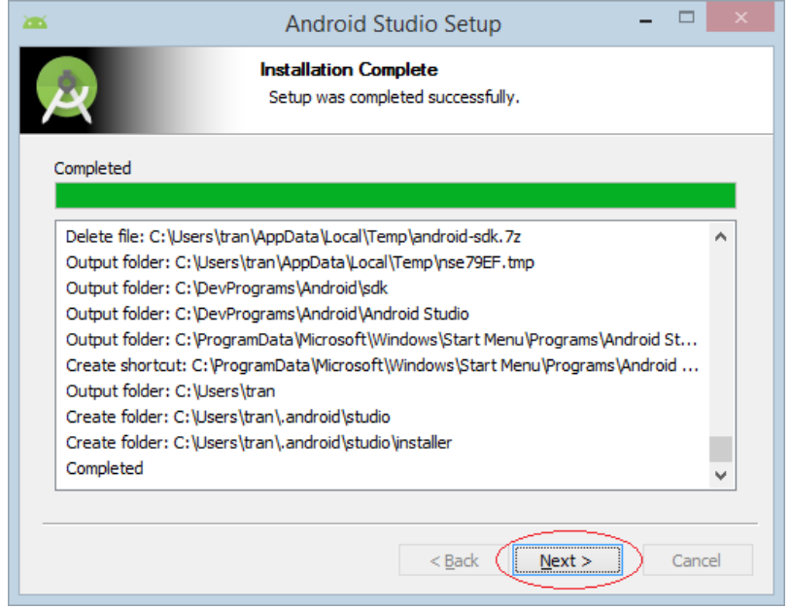

Hình 1.8: Set Up 6 (nguồn: <http://vicoders.com/android-studio-la-gi>)

Bước 9:

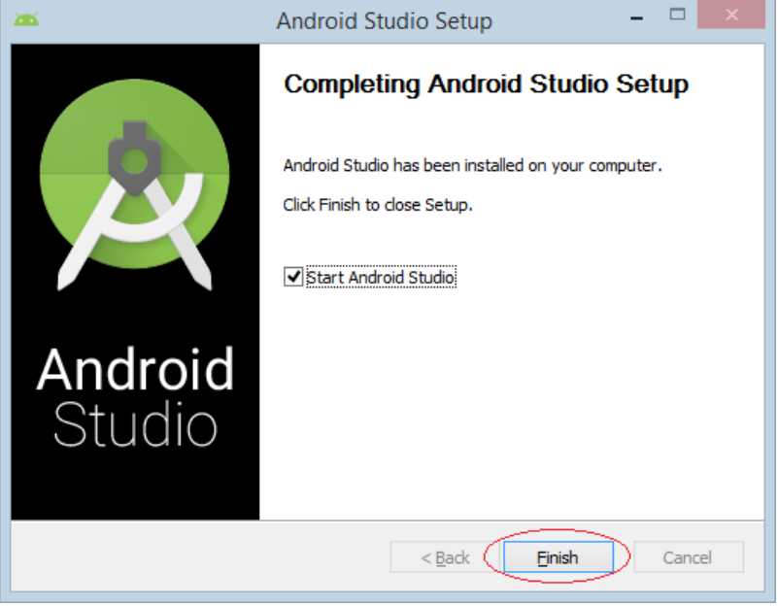

Hình 1.9: Set Up 7 (nguồn: <http://vicoders.com/android-studio-la-gi>)

Vậy là chúng ta đã cài đặt thành công!

CHƯƠNG 2 – APP CHAT OTT

*Ý tưởng:* thực hiện App chat OTT giúp chúng ta dễ dàng liên lạc với nhau chỉ cần có tài khoản của app có thể chat nhóm và chat riêng từng người

2.1 Công cụ cần có để sử dụng:

* Android Studio
* Firebase
* Smartphone API 29 (Android 10)

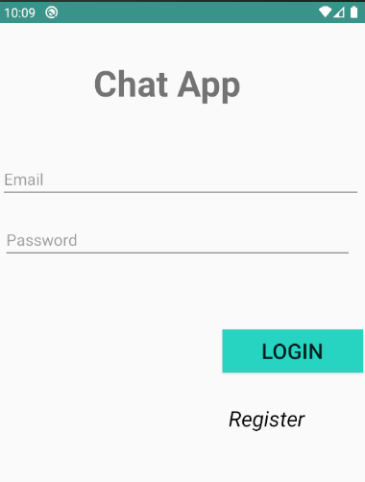2.2 Cách sử dụng:

Giao diện đầu tiên sẽ là đăng nhập với:

Email: nhập tên email đã tạo tài khoản

Password: nhấp password của tài khoản

Login: dùng để đăng nhập

Register: dùng để tạo tài khoản mới khi chưa có

Hình 2.1: giao diện đăng nhập

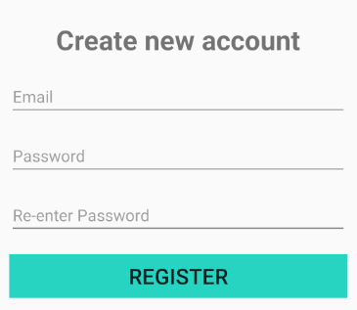Để tạo tài khoản bấm vào Register sẽ có giao diện như sau:

Email: nhập email tạo mới, không dùng email đã tạo rồi

Password: tạo password cho tài khoản

Re-Password: nhập lại password đã tạo

Register: tạo mới tài khoản email vừa nhập

Hình 2.2: Giao diện tạo tài khoản

Đăng nhập thành công, chúng ta sẽ chuyển sang giao diện chat group: gồm tất cả mọi người đã tạo tài khoản có thể nói chuyện và tham khảo với nhau

Bên tay phải có nút i: có thể chuyển sang giao diện chọn người chat riêng

Trong giao diện của chat riêng vẫn có những nút i: để tùy chọn người chat

Logout để thoát khỏi phòng chat.

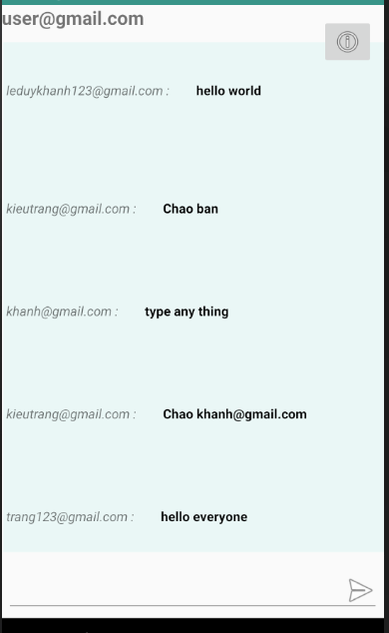

Hình 2.3: Giao diện mess group

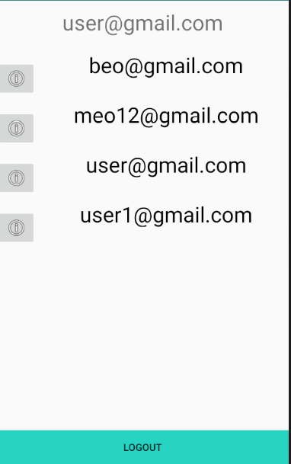

Hình 2.4: Giao diện item chat

Vì giao diện chat riêng chưa hoàn thành chức năng nên em xin không demo.

2.3 Các gradle đã thêm và các công cụ khi để thực hiện app:

2.3.1 Các gradle đã thêm:

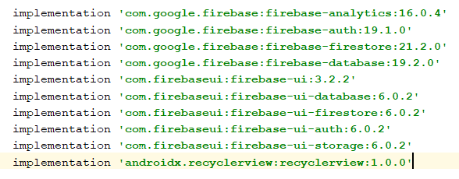

Hình 2.5: Các gradel đã thêm vào.

2.3.2 Các công cụ để thực hiện app:

Em dùng Firebase bộ hổ trợ database miễn phí để kết nối vào Android Studio.

Các nhóm Database của em là:

Chat: database tin nhắn và thông tin người gửi trên phòng chat group.

User: account đã đăng kí

Chat2: database tin nhắn và người nhận, người gửi trên phòng chat single.

Login: tài khoản đã đăng nhập.

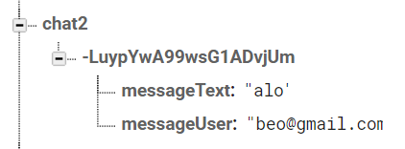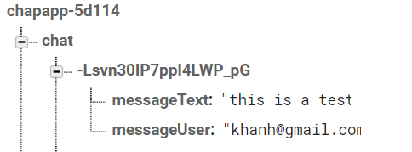

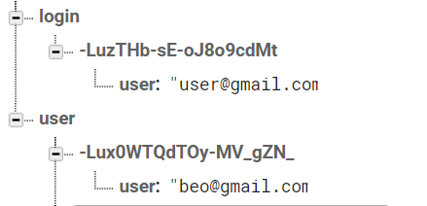

Hình 2.6: Các database sử dụng.

TÀI LIỆU THAM KHẢO

<http://vicoders.com/android-studio-la-gi>

[https://developer.android.com/studio](https://developer.android.com/studi)

<https://quantrimang.com/android-studio-la-gi-149713>